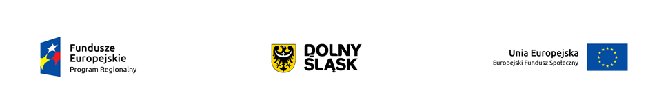
Projekt współfinansowany przez Unię Europejską ze środków Pomocy Technicznej Regionalnego Programu Operacyjnego Województwa Dolnośląskiego 2014 – 2020 oraz z budżetu Samorządu Województwa Dolnośląskiego

Załącznik nr 3 do zapytania ofertowego
Numer sprawy: WA.371......2017.AIM

………………………..,data……………

………………………………………
Imię i nazwisko oraz adres osoby wytypowanej
do wykonania pomocniczych prac administracyjno-biurowych
w Dolnośląskiej Instytucji Pośredniczącej z Wrocławia

Oświadczenie osoby wytypowanej do wykonywania pomocniczych prac administracyjno-biurowych w Dolnośląskiej Instytucji Pośredniczącej

Wyrażam zgodę na przetwarzanie moich danych osobowych na potrzeby wyłonienia Wykonawcy w zakresie wykonania pomocniczych prac administracyjno-biurowych w Dolnośląskiej Instytucji Pośredniczącej, zgodnie z ustawą z dnia 29 sierpnia 1997 r. o ochronie danych osobowych (tekst jedn. Dz. U. z 2016 r., poz. 922).

……………………………………………
Podpis osoby wytypowanej do wykonania pomocniczych prac administracyjno-biurowych w Dolnośląskiej Instytucji Pośredniczącej z Wrocławia

